概要设计说明书内容（符合国家软件文档标准的实用格式）

题目名称：_____校园二手商品交易系统 ____
指导教师：_______ 瘳竞
小组成员：赵芹、何均、郑弦、唐帅、刘训明
联系邮件：_471960518@qq.com_____________
编写日期： 2010 年 11月 4 日

文档修改记录
版本编号 | 说明：如形成文件、变更内容和变更范围 | 日期 | 变更人 | 批准日期 | 批准人
1.0 |  |  | 何均
1.1 | 修改数据库设计 | 2010-12-01 | 赵芹
1.2 | 修改系统结构 | 2010-12-02 | 刘训明
1.3 | 修改接口设计 | 2010-12-03 | 唐帅
1.4 | 修改运行设计 | 2010-12-08 | 郑弦

1. 引言 3
1.1. 编写目的 3
1.2. 背景 3
1.3. 定义 4
1.4. 参考资料 4
2. 总体设计 4
2.1. 需求规定 4
2.2. 运行环境 4
2.3. 基本设计概念和处理流程 5
2.3.1. 用户登录： 5
2.3.2. 用户注册： 6
2.3.3. 商品查询： 7
2.3.4. 发布商品： 7
2.3.5. 买家下订单： 8
2.3.6. 修改商品： 9
2.3.7. 删除商品： 10
2.3.8. 删除订单： 10
2.4. 结构 11
2.5. 模块（组件）功能分配 11
2.5.1. 专用模块（组件）功能分配 11
2.5.2. 共用模块（组件）功能分配 12
3. 接口设计（结构化设计） 12
3.1. 用户接口 12
3.2. 外部接口 13
3.3. 内部接口 13
4. 运行设计 13
4.1. 运行模块（组件）组合 13
4.2. 运行控制 14
4.3. 运行时间 14
5. 系统数据结构设计 14
5.1. 逻辑结构设计要点 14
5.2. 物理结构设计要点 15
5.3. 数据结构与程序的关系 15
6. 数据库设计 15
6.1. 数据库表名清单: 15
6.2. 数据库表之间的关系说明：E-R图 17
6.3. 数据库表的详细清单: 18
7. 问题说明 23
7.1. 人工处理过程 23
7.2. 尚未问决的问题 23
8. 系统出错处理设计 23
8.1. 出错信息 23
8.2. 补救措施 23
8.3. 系统维护设计 24

引言

编写目的
在完成了系统的可行性研究和需求分析的基础上，为了明确软件需求、安排项目规划与进度、组织软件开发与测试、项目小组在考虑了几种可能的解决方案，并与程序员进行了较为深入地探讨和分析之后，提出了这概要设计说明书。此概要设计说明书对EC-校园二手商品交易系统的解决方案、功能分配、模块化分、程序的总体结构、输入输出和接口设计、运行设计及出错设计等方面作了全面的概括性的说明，为该软件的详细设计奠定了基础。
本概要设计适用于用户、项目管理人员、系统分析人员、程序设计人员以及系统测试人员阅读和参考，评选时也可作为组委会参考的依据。

背景
背景 | 解释
软件系统 | EC-校园二手商品交易系统
任务提出者 | 软件工程导论老师廖竞
开发者 | 二手交易系统网站开发小组（赵芹、何均、郑弦、唐帅、刘训明）
用户 | 绵阳市各高校师生

定义
序号 | 术语名称 | 术语定义
1 | SH | SecondHandShopt简称，即校园二手交易系统
2 | 数据结构 | 数据结构包括：数据库表的结构、其他数据结构等
3 | MySQL | 系统服务器所使用的数据库管理系统(DBMS)
4 | 参考资料 | 指本文件书写时用到的其他资料。如各种有关规范、模板、标准、准则
5 | 商品 | 本文档中的商品均指二手商品

参考资料
编号 | 书籍名 | 主编 | 出版社
1 | 软件工程导论 | 张海藩 | 清华大学出版社
2 | UML系统分析与设计开发教程 | 冀振燕 | 人民邮电出版社
3 | 需求分析规格说明书 | 何均

总体设计

需求规定
本系统的主要输入输出项目包括：买家卖家信息、商品信息、订单信息。处理的功能主要有：对买家卖家信息的管理，商品信息的管理，订单的管理。

运行环境
OS：Windows95及以上版本
数据库：MySQL
数据源：来自数据库

基本设计概念和处理流程

用户登录：

开始
输入用户名和密码

获取用户名和密码

用户名和密码是否为空
是

否
连接数据库User

是否存在用户
提示错误信息：用户名或密码错误
否

是
成功登录

关闭数据连接

图2.1

用户注册：

开始

输入用户注册信息
用户名username
真实姓名name
密码：password
电话：tel
寝室：room

否

获取表单中的注册信息，是否填写完整

是
连接数据库User表

用户是否可以注册

在User表中自动生成用户id，并将用户的信息写入表中

关闭数据连接

图2.2

商品查询：

开始

用户选择商品分类
用户输入关键字

获取商品分类和关键字

连接商品数据库，并按获取到的商品分类和关键字查询

否

是否查询到商品

是
将查询到的商品基本信息显示到界面

图2.3

发布商品：
开始

用户输入商品信息：
商品名、商品数量、
商品新旧程度、卖家名称

连接数据库Username、good

是否存在该卖家，商品信息是否完全

否

是

将商品信息存入数据库中

关闭数据连接

图2.4

买家下订单：

开始

用户选择要买的商品，并确认

连接数据库
用户登录

查询是否存在用户
否

是
生成订单

是
是否继续购买

否

将商品信息存入数据库中

关闭数据连接

图2.5

修改商品：

开始

用户进入自己发布的商品信息页面

选择要修改的商品信息，进入信息修改页面，填写商品信息

连接数据库Goods

查找并修改商品信息

关闭数据库连接

图2.6

删除商品：

获取用户id

登录
是否为管理员
否

是
关闭数据库连接
选中要删除的商品，获取商品id

查询到要删除的商品并删除
连接数据库Goods表

图2.7

删除订单：

开始

登录
是否为管理员
关闭数据库连接
否
是

是否存在该订单号
是
否
管理员输入要删除的订单信息，包括订单编号

查询到要删除的订单编号OrderNO
连接数据库SalesOrder表

图2.8

需求中部分用例活动图：

二手商品信息查询的顺序图
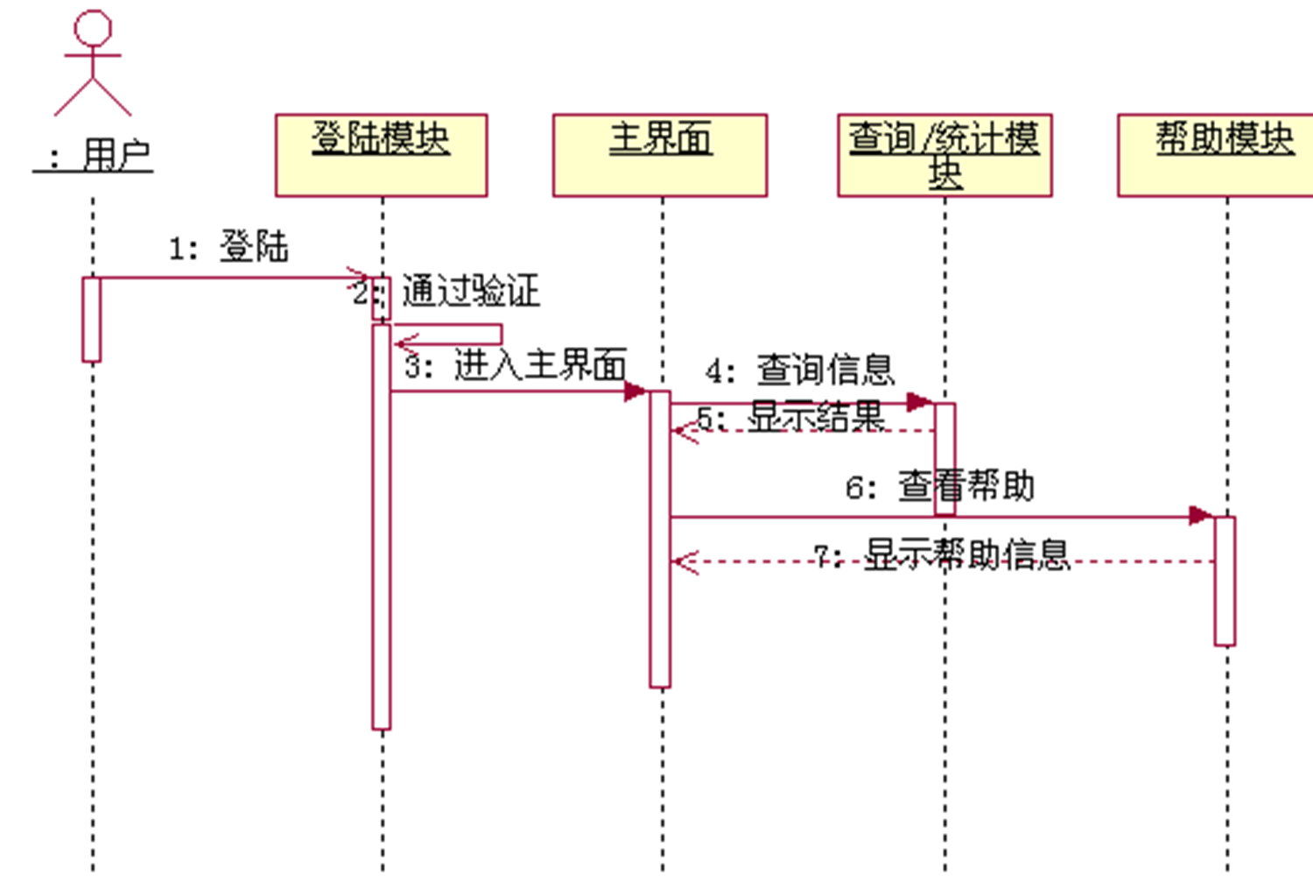

二手商品信息发布的顺序图

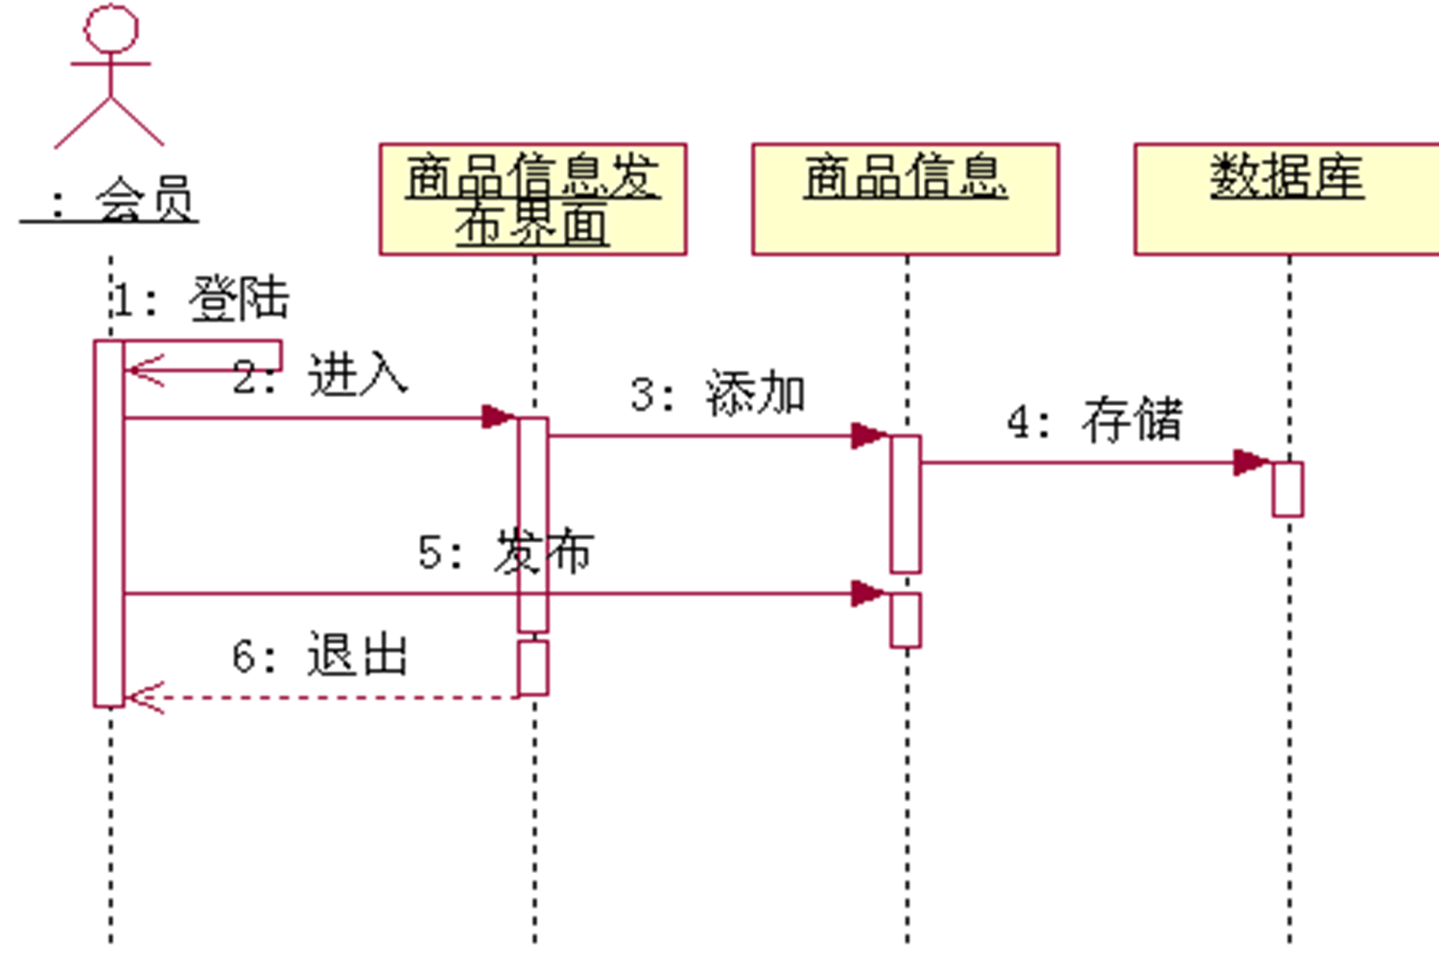

二手商品信息维护的顺序图

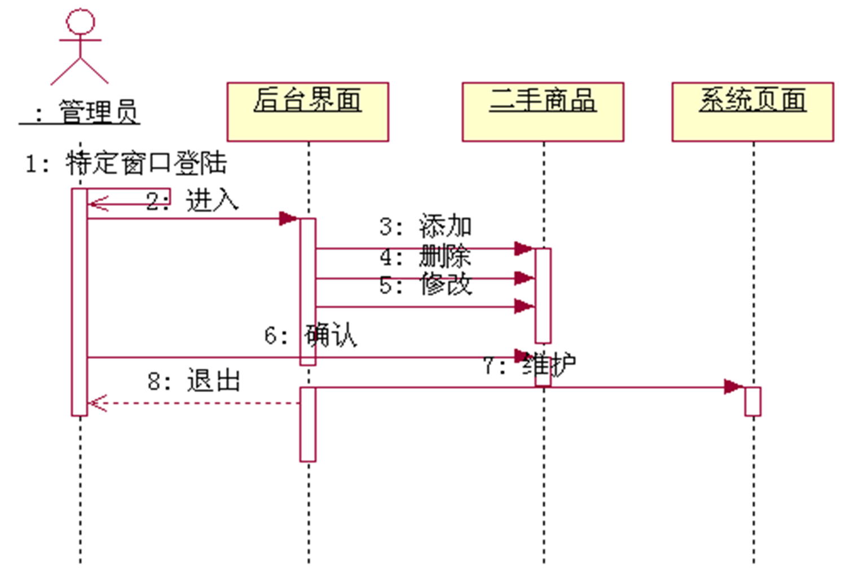

.管理员购买信息维护的顺序图
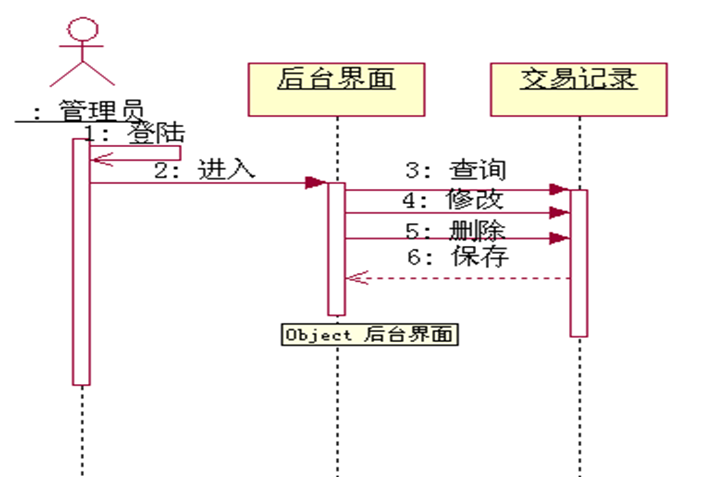

客户购买信息维护的顺序图
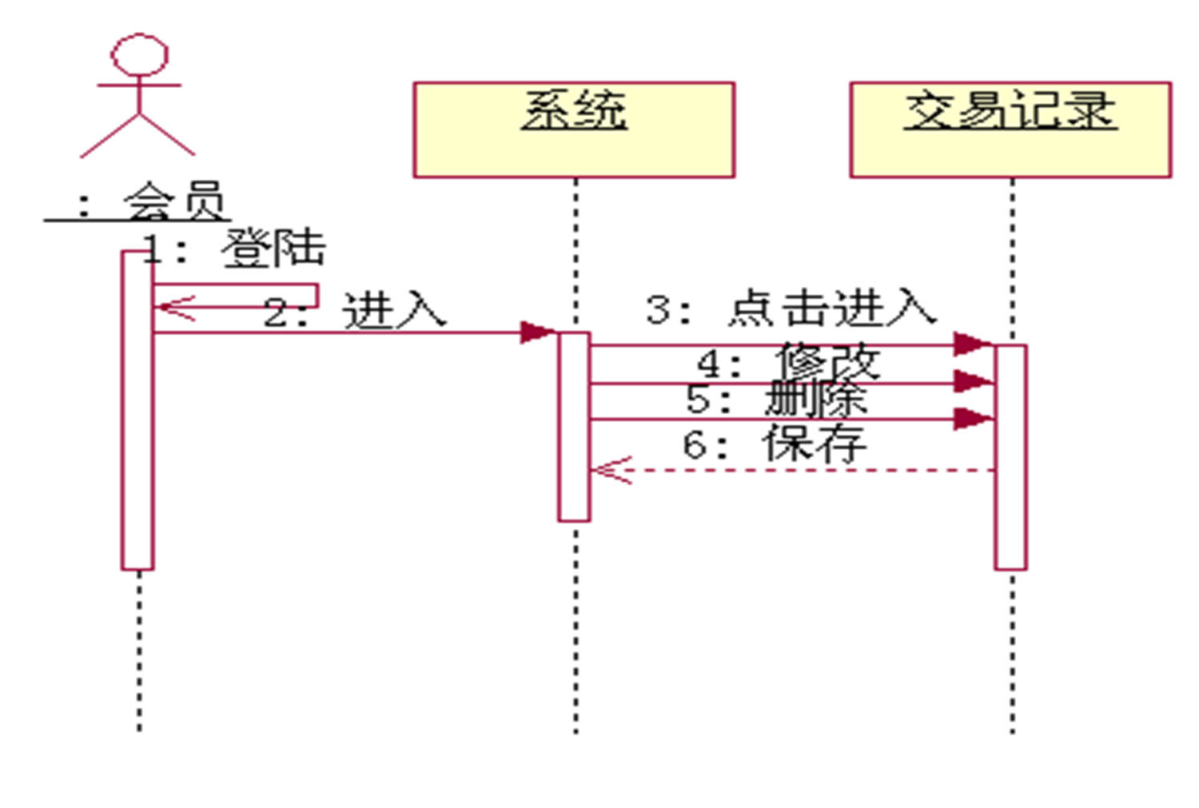

会员角色维护（会员）的顺序图
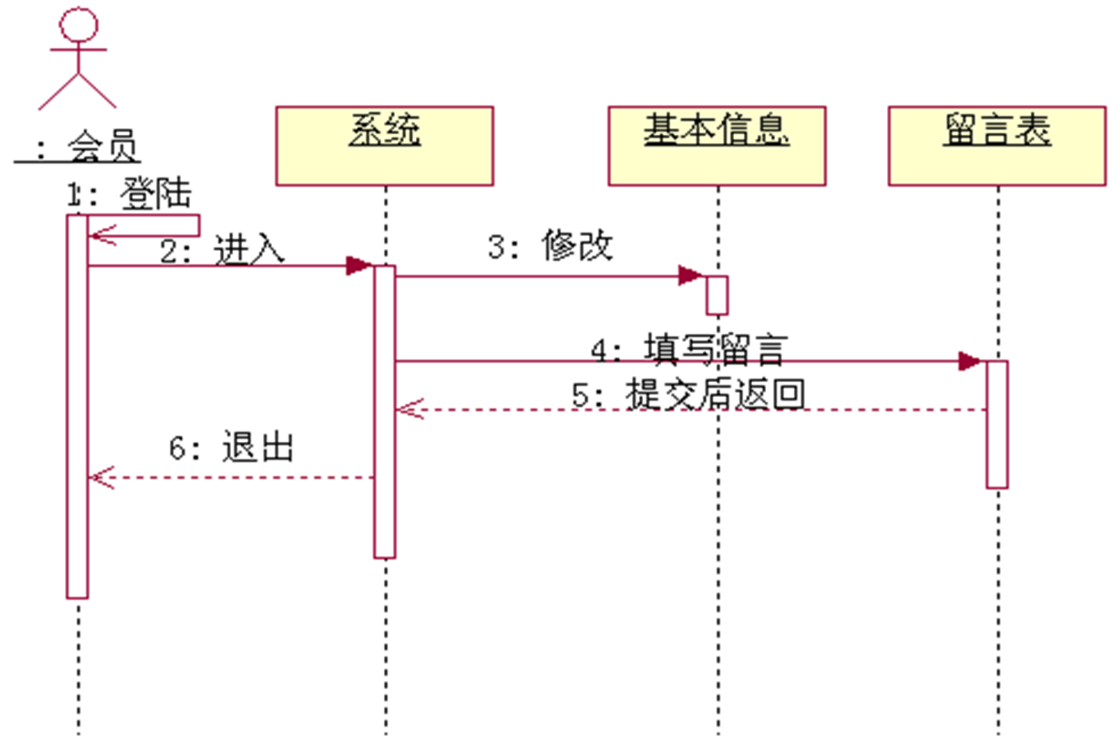

会员角色维护（管理员）的顺序图
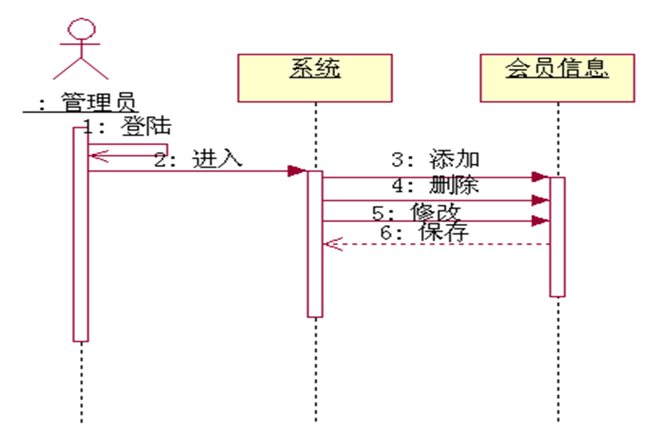

结构
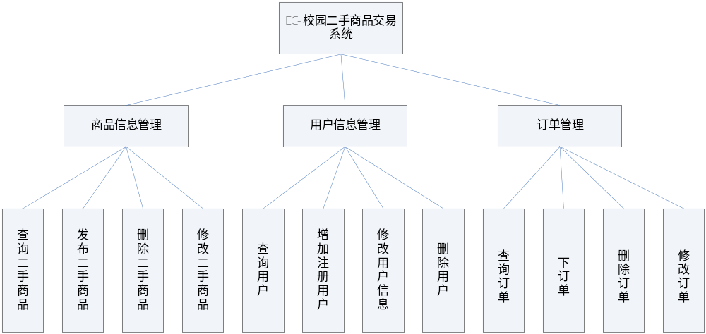
图2.9

模块（组件）功能分配

专用模块（组件）功能分配

编号 | 模块名称 | 模块功能 | 模块的接口标准
SH1 | UserRegist | 用户填写一些基本资料后成为本网站会员 | (userName,password  ………)
SH2 | UserLogin | 用于用户登陆 | (String userName,  String password)
SH3 | FindProduct | 可从商品的种类等方面查询所需的物品 | (int CategoryId,  String ProductName)
SH4 | DelProduct | 删除用户已发布的商品信息 | (int productId)
SH5 | GetProduct | 下订单 | (int productName,userId)
SH6 | AdminLogin | 只用于管理员登陆 | (String userName,  String password)
SH8 | AddUser | 增加新用户 | (userName,password  ………)
SH9 | DelUser | 删除用户和删除商品信息 | (int userId)
SH10 | ChangeProduct | 修改商品的错误信息 | (int ProductId)
SH11 | DelProduct | 删除该商品的信息 | (int ProductId)
SH12 | DelOrder | 删除一些错误的订单 | (int OrderId)

共用模块（组件）功能分配

编号 | 模块名称 | 模块功能 | 模块的接口标准
SH1 | changeUserInfo | 修改个人的基本资料 | String userName,  String password  ………)
SH2 | addProduct | 增加新的商品 | (String prouductName,  String ProductCategory  ………)

接口设计（结构化设计）

用户接口
 | 接口名 | 内容
用户 | 登陆界面 | 由输入用户名、密码的文本框和登陆按钮组成
用户 | 查询界面 | 商品名称编辑框：用于输入商品名称；  查找按钮：进行商品名查找；  所有者显示区：用于显示商品所有者；  类别显示区：用于显示商品所属类别；
用户 | 求购界面 | 商品名称编辑框：用于输入商品名称；  求购按钮：发布求购信息；  类别显示区：用于显示商品所属类别；
用户 | 发布界面 | 商品名称编辑框：用于输入商品名称；  发布按钮：进行商品名发布，即出售商品的信息；  所有者显示区：用于显示商品所有者；  类别显示区：用于显示商品所属类别；
用户 | 注册界面 | 由输入用户名、密码、学号、呢称等信息的文本框和注册按钮组成
用户 | 修改界面 | 信息编辑区：对自己的用户信息进行修改；  修改按钮：修改当前信息并把更新数据提交到数据库；
用户 | 删除界面 | 信息显示区：登陆后显示自己的商品信息；  选择框：在要删除的商品信息前划勾；  删除按钮：删除当前信息并把更新数据提交到数据库；
管理员 | 增加用户界面 | 信息编辑区：输入用户的信息；  提交按钮：增加当前信息并把更新数据提交到数据库；
管理员 | 修改用户界面 | 用户名称编辑框：用于输入用户名；  查找按钮：进行用户名查找；  信息编辑区：对已存在的用户信息进行修改；  修改按钮：修改当前信息并把更新数据提交到数据库；
管理员 | 删除用户界面 | 用户名称编辑框：用于输入用户名；  查找按钮：进行用户名查找；  信息显示区：显示查找结果；  删除按钮：删除当前信息并把更新数据提交到数据库；
管理员 | 增加商品界面 | 信息编辑区：输入商品的信息；  提交按钮：增加当前信息并把更新数据提交到数据库；
管理员 | 修改商品界面 | 商品名称编辑框：用于输入商品名；  查找按钮：进行商品名查找；  信息编辑区：对已存在的商品信息进行修改；  修改按钮：修改当前信息并把更新数据提交到数据库；
管理员 | 删除商品界面 | 商品名称编辑框：用于输入商品名；  查找按钮：进行商品名查找；  信息显示区：显示查找结果；  删除按钮：删除当前信息并把更新数据提交到数据库；

外部接口

采用买家与卖家当面交易的方式 ，所以不需要网银等的接口。

内部接口
接口名称 | 开放式数据库连接
接口内容 | 各模块之间采用函数调用,参数传递,返回值的方式进行值传递
接口的数据结构 | 接口传递的信息将是以数据结构封装了的数据,以参数传递或返回值的形式在各模块间传输，将SQL语句转换成特定数据库的访问函数。

运行设计

运行模块（组件）组合
表4-1 运行模块组合表
外界运行控制 | 运行的系统 | 运行的模块组合 | 支持软件
注册用户 | 管理系统 | 用户信息管理 | 客户端：浏览器  服务端：服务端系统软件、数据库
查询用户信息 | 管理系统 | 用户信息管理 | 客户端：浏览器  服务端：服务端系统软件、数据库
修改用户信息 | 管理系统 | 用户信息管理 | 客户端：浏览器  服务端：服务端系统软件、数据库
删除用户 | 管理系统 | 用户信息管理 | 客户端：浏览器  服务端：服务端系统软件、数据库
查询订单 | 管理系统 | 订单管理 | 客户端：浏览器  服务端：服务端系统软件、数据库
下订单 | 管理系统 | 订单管理 | 客户端：浏览器  服务端：服务端系统软件、数据库
删除订单 | 管理系统 | 订单管理 | 客户端：浏览器  服务端：服务端系统软件、数据库
修改订单 | 管理系统 | 订单管理 | 客户端：浏览器  服务端：服务端系统软件、数据库
查询商品 | 管理系统 | 商品信息管理 | 客户端：浏览器  服务端：服务端系统软件、数据库
发布商品 | 管理系统 | 商品信息管理 | 客户端：浏览器  服务端：服务端系统软件、数据库
删除商品 | 管理系统 | 商品信息管理 | 客户端：浏览器  服务端：服务端系统软件、数据库
修改商品 | 管理系统 | 商品信息管理 | 客户端：浏览器  服务端：服务端系统软件、数据库

具体软件的运行模块组合为程序多窗口的运行环境，各个模块在软件运行过程中能较好的交换信息，处理数据。

运行控制

表4-2 运行控制表
外界运行控制 | 控制方式 | 操作流程
客户注册 | 用户控制、软件控制 | - 用户填写注册信息；  - 系统验证用户的信息；  - 系统增加用户，完成注册。
查询客户 | 管理员控制、软件控制 | - 管理员输入要查询的客户；  - 系统验证用户是否存在；  - 系统显示用户信息。
修改用户信息 | 管理员控制、软件控制 | - 用户查询出要修改的用户；  - 系统显示用户信息  - 管理员修改用户信息  - 系统更正信息
客户下订单 | 用户控制、软件控制 | - 查看物流信息；  - 填写订单信息；  - 确认后下订单。
管理商品信息 | 管理员控制、软件控制 | - 管理员登陆系统；  - 管理员选择管理的类型,比如删除,修改等；  - 系统响应管理员的操作。
处理订单 | 管理员控制、软件控制 | - 验证订单信息；  - 货物配送。
用户权限 | 用户控制、软件控制 | - 用户登入系统  - 用户选择自己的意愿，比如发布商品信息，查询商品  - 系统响应用户的操作

软件运行时有较友好的界面，基本能够实现用户的数据处理要求。

运行时间
系统的运行时间基本可以达到用户所提出的要求。

运行时间表

系统 | 运行时间
商品信息管理 | 该子系统既运行于客户浏览器端，运行时间从用户进入系统到退出系统。也运行于服务端，在客户浏览器端表现出来，运行时间从管理员登录服务端到退出服务端系统。
用户信息管理 | 该子系统运行于服务端，在客户浏览器端表现出来，运行时间从管理员登录服务端到退出服务端系统。
订单管理 | 该子系统运行于服务端，运行时间从管理员登录服务端到退出服务端系统。

系统数据结构设计

逻辑结构设计要点
- 数据结构：user
数据项 | 说明
id | 用户Id号
userName | 用户名
password | 用户密码
realName | 用户真实名
tel | 用户电话
studentId | 学号
room | 寝室

- 数据结构：Product_sec
字段名 | 说明
id | 商品Id号
product_secName | 商品名
description | 描述
price | 价格

- 数据结构:Category
字段名 | 说明
id | 产品ID
categoryName | 种类名
description | 描述

- 数据结构:SalesOrder
字段名 | 说明
id | 订单ID
oderDate | 定单日期
status | 状态

- 数据结构:SalesItem
字段名 | 说明
id | 订单项ID
count | 数量

物理结构设计要点
系统的物理结构具体由数据库来设计与生成，此处略。

表5-1 逻辑结构设计要点表
序号 | 数据结构名 | 标识符 | 相互关系
1 | 学生信息表 | UserInfoTable | 记录会员的基本信息
2 | 商品表 | ProductTable | 记录商品的各种详细信息
3 | 订单信息表 | SalesOrderTable | 系统处理的订单信息表
4 | 联系方式表 | Contact_infoTable | 用户是针对学生的，所以每个学生都有自己的学校、寝室等相关信息
5 | 种类信息表 | CategoryTable | 记录系统中商品的分类情况

数据结构与程序的关系
系统的数据结构由标准数据库语言SQL生成。

本系统的物理结构直接由MySQL来承担，通过在数据中建立所需的表来存储数据，系统自动分配最佳物理结构。

表5-2 数据结构与程序的关系表
程  序  数  据  结  构 | 查询商品 | 发布商品 | 订单处理 | 商品管理 | 用户管理
学生信息表 |  |  |  |  | √
订单信息表 |  |  | √ | √ | √
商品表 | √ | √ | √ | √
联系方式表 |  | √ | √ |  | √
种类信息表 | √ | √ | √ | √

数据库设计

数据库表名清单:
序号 | 中文表名 | 英文表名 | 表功能说明
1 | 学生信息表 | UserInfoTable | 存储会员的姓名、登录密码、性别、年龄等相关信息
2 | 订单信息表 | SalesOrderTable | 了解订单的各种详细信息
3 | 种类信息表 | CategoryTable | 系统涉及的商品种类
4 | 商品表 | ProductTable | 了解系统中各商品的信息
5 | 联系方式表 | Contact_infoTable | 用户是针对学生的，所以每个学生都有自己的学校、寝室等相关信息

数据库表之间的关系说明：E-R图
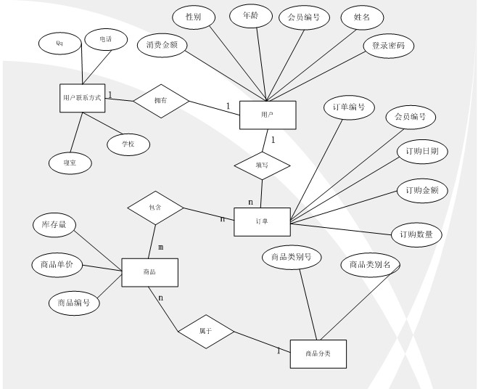

数据库表的详细清单:

UserInfoTable（学生信息表）
字段中文名 | 字段英文名 | 字段类型 | 数据长度 | 精度 | 主/外键 | 能否为空 | 描述 | 取值约束 | 是否索引
会员编号 | MemberNO | Char | 10 | 无 | PK | 否 | 每个用户都有唯一的编号 | Unique | 是
姓名 | Name | nvarchar | 20 | 无 | 无 | 否 | 用户登录系统使用的名字 | Uniqu | 否
登录密码 | SecretCode | varchar | 16 | 无 | 无 | 否 | 用户登录系统时需要密码 | Unique | 否
年龄 | Age | tinyint | 无 | 0 | 无 | 能 | 记录年龄大小 | 10-100之间的数字 | 否
性别 | Sex | nchar | 1 | 无 | 无 | 能 | 用户的性别 | ‘男’或‘女’ | 否
消费金额 | TotalConsume | varchar | 10 | 无 | 无 | 能 | 记录用户的所有消费金额 | 无 | 否

SalesOrderTable（订单信息表）
字段中文名 | 字段英文名 | 字段类型 | 数据长度 | 精度 | 主/外键 | 能否为空 | 描述 | 取值约束 | 是否索引
订单编号 | OrderNO | Char | 10 | 无 | PK | 否 | 为了便于系统管理，每张订单都有唯一的编号 | Unique | 是
会员编号 | MemberNO | Char | 10 | 无 | PK/FK | 否 | 每张订单都有一个会员 | Unique | 是
订购日期 | IndentDate | Datetime | 无 | 无 | 无 | 否 | 用户下订单的时间 | 无 | 否
订购数量 | Orderamount | Int | 无 | 0 | 无 | 是 | 用户订购商品数量 | 无 | 否
订购金额 | TotalAmount | Float | 无 | 0 | 无 | 是 | 记录用户此次订购金额总和 | 无 | 否

CategoryTable（种类信息表）
字段中文名 | 字段英文名 | 字段类型 | 数据长度 | 精度 | 主/外键 | 能否为空 | 描述 | 取值约束 | 是否索引
商品类别号 | OrderrNO | Char | 10 | 无 | PK | 否 | 为了便于系统管理，每张订单都有唯一的编号 | Unique | 是
商品类别名 | OrderDate | varchar | 20 | 无 | 无 | 否 | 对应该种商品的名称 | Unique | 无
简要备注 | Discription | varchar | 无 | 无 | 无 | 是 | 对该商品的一些特殊描述 | 无 | 否

Contact_info(学生联系表)
字段中文名 | 字段英文名 | 字段类型 | 数据长度 | 精度 | 主/外键 | 能否为空 | 描述 | 取值约束 | 是否索引
学校 | School | Char | 10 | 无 | 无 | 否 | 每个用户（学生）都属于一个学校 | Unique | 否
寝室 | Dormitory | varchar | 10 | 无 | 无 | 否 | 用户（学生）所在寝室 | Unique | 无
电话 | Tel | varchar | 16 | 无 | PK | 否 | 方便随时联系 | Unique | 是
QQ | Qq | Char | 10 | 无 | 无 | 是 | 网上交流必备工具 | 无 | 否

ProductTable(商品表)
字段中文名 | 字段英文名 | 字段类型 | 数据长度 | 精度 | 主/外键 | 能否为空 | 描述 | 取值约束 | 是否索引
商品编号 | ProductNO | Char | 10 | 无 | PK | 否 | 为了便于系统管理，每件商品都有唯一的编号 | Unique | 是
商品单价 | UnitPrice | Float | 10 | 0 | 无 | 否 | 单件商品的价格 | Unique | 是
订购日期 | IndentDate | Datetime | 无 | 无 | 无 | 否 | 此类商品的总库存数量 | 无 | 否

视图设计
- CREATE VIEW Student_info
AS
SELECT userName,tel
FROM User_Info,Contact_info
Where User_info.ContactId=Contact_info.ContactId；
- CREATE VIEW PS_200
AS
SELECT productName
FROM Product_info
Where UnitPrice>200；

问题说明

人工处理过程
本二手交易系统使用的是当面交易的方式，付费和发货都是人工的。

尚未问决的问题
无

系统出错处理设计

出错信息

程序出现的错误 | 处理方法
同一个用户同时异地登陆 | 采用对话框的形式为用户提供警告信息。
一键删除等关键性操作 | 都应提供确认机制
连续五次以上输入密错误 | 当前账号需在24小时以后才可重新登陆
发布错误的商品信息 | 立刻删除该信息，并给予该会员严重警告一次，三次则封号

补救措施
- 后备技术说明：采用廉价磁盘冗余阵列（RAID）技术，一旦原始系统数据丢失便启用副本恢复数据。所有的客户机及服务器都必须安装不间断电源以防止停电或电压不稳造成的数据丢失的损失.
- 降效技术说明：管理员在删除用户、警告用户采用的是人为的浏览信息。在网络传输方面,可考虑建立一条成本较低的后备网络,以保证当主网络断路时数据的通信.
- 恢复及再启动技术说明：当系统出现故障，需重新启动计算机，并调用日志恢复文件，从故障点重新执行。在硬件方面要选择较可靠,稳定的服务器机种,保证系统运行时的可靠性.

系统维护设计
维护方面主要为对服务器上的数据库数据进行维护.可使用 MySQL的数据库维护功能机制.例如,定期为数据库进行备份,维护管理数据库死锁问题和维护数据库内数据的一致性等.但软件本身也必须考虑其可维护性，程序的内部必须有详细的注释和统一的编码格式、按时认真地进行相应文档资料的撰写和备份工作，以利于未来版本升级等二次开发。

